Historia kl. 8 30.03.2020
Temat 1: Narodziny opozycji politycznej.
- Wyjaśnij daty: 1978, 1979.
- Wyjaśnij pojęcia: cenzura, bibuła, drugi obieg, KOR, WZZ.
- Podaj przykłady twórców ograniczanych przez cenzurę.
- Wymień przykłady działań opozycji.

Wykonaj zad. 5 i 6 str. 184.

Temat 2: KARTA PRACY - Narodziny opozycji politycznej
ZADANIE 1. Rozwiń skróty.
KOR – ............................................................................................................................................................................................. ..........................................................................................................................................................................................................
WZZ – ............................................................................................................................................................................................. ...........................................................................................................................

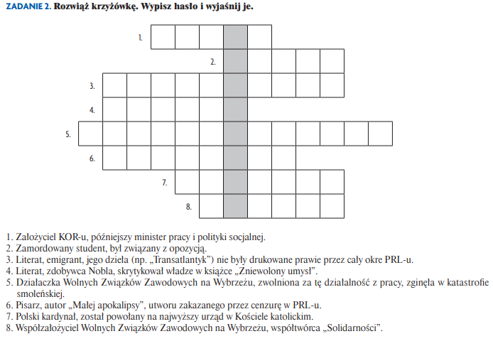

Hasło: ....................................................... Wyjaśnienie hasła: ........................................................................................................................................................................ ..................................................................................................................................................
ZADANIE 3. Wytłumacz pojęcia.
cenzura.........................................................................................................................................................................................
bibuła.........................................................................................................................................................
drugiobieg................................................................................................................................................................................... ..............................................................................................................
Obejrzyj na youtubie:

PRL w pigułce

